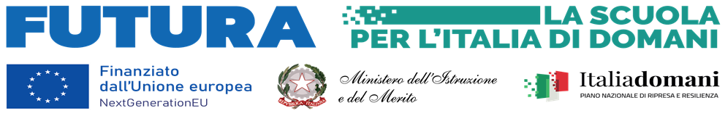

ALLEGATO 3
PROPOSTA PROGETTUALE

OGGETTO | AVVISO PUBBLICO PER LA SELEZIONE DI 16 ESPERTI E 16 TUTOR PER PERCORSI FORMATIVI E LABORATORIALI CO-CURRICULARI, NELL’AMBITO DEL PIANO NAZIONALE DI RIPRESA E RESILIENZA MISSIONE 4: ISTRUZIONE E RICERCA - CONTRASTO AL DISAGIO E ALLA DISPERSIONE.  Piano Nazionale di Ripresa e Resilienza, Missione 4 – Istruzione e ricerca, Componente 1 –Potenziamento dell’offerta dei servizi di istruzione: dagli asili nido alle università – Investimento 1.4 Intervento straordinario finalizzato alla riduzione dei divari territoriali nelle scuole secondarie di primo e di secondo grado e alla lotta alla dispersione scolastica, finanziato dall’Unione europea – Next Generation EU. Azioni di prevenzione e contrasto della dispersione scolastica (D.M. 170/2022).  Codice identificativo: M4C1I1.4-2022-981-P-11633 –  Titolo progetto: #ILIKEMYSCHOOL  C.U.P. C64D22003820006

PROGETTO: #ILIKEMYSCHOOL

TITOLO
DESCRIZIONE
COLLEGAMENTO CON LE DISCIPLINE DI STUDIO
(con particolare attenzione al recupero delle carenze e al potenziamento degli apprendimenti)
OBIETTIVI FORMATIVI GENERALI
OBIETTIVI SPECIFICI
CONTENUTI
METODOLOGIA E STRATEGIE DIDATTICHE INNOVATIVE
MONITORAGGIO INIZIALE, IN ITINERE, FINALE
MODALITÀ DI COINVOLGIMENTO
DEGLI/DELLE STUDENTI/ESSE DI SCUOLA SECONDARIA DI PRIMO GRADO

Data___________________ Firma_____________________________________

